ФЕДЕРАЛЬНОЕ АГЕНТсТВО
ПО ТЕХНИЧЕСКОМУ РЕГУЛИРОВАНИЮ И МЕТРОЛОГИИ
 | НАЦИОНАЛЬНЫЙ  СТАНДАРТ  РОССИЙСКОЙ  ФЕДЕРАЦИИ | ГОСТ Р  —2019  (проект, первая редакция)
работы Кровельные
Монтаж крыш с кровлей из металлочерепицы
Правила и контроль выполнения работ

Настоящий проект стандарта не подлежит применению до его утверждения
проект, первая редакция
Москва
Стандартинформ

2019

Предисловие
1 РАЗРАБОТАН Национальным кровельным союзом.

2 ВНЕСЕН Техническим комитетом по стандартизации ТК 400 «Производство работ в строительстве. Типовые технологические и организационные процессы»

3 УТВЕРЖДЕН И ВВЕДЕН В ДЕЙСТВИЕ Приказом Федерального агентства по техническому регулированию и метрологии (протокол от __________ 20__ г. № ___)

4 ВВЕДЕН ВПЕРВЫЕ

Правила применения настоящего стандарта установлены в статье 26 Федерального закона от 29 июня 2015 г. № 162–ФЗ «О стандартизации в Российской Федерации». Информация об изменениях к настоящему стандарту публикуется в ежегодном (по состоянию на 1 января текущего года) информационном указателе «Национальные стандарты», а официальный текст изменений и поправок – в ежемесячном информационном указателе «Национальные стандарты».. В случае пересмотра (замены) или отмены настоящего стандарта соответствующее уведомление будет опубликовано в ближайшем выпуске ежемесячного информационного указателя «Национальные стандарты». Соответствующая информация, уведомление и тексты размещаются также в информационной системе общего пользования – на официальном сайте Федерального агентства по техническому регулированию и метрологии по стандартизации в сети Интернет (www.gost.ru)

© Стандартинформ, 2019

Настоящий стандарт не может быть полностью или частично воспроизведен, тиражирован и распространен в качестве официального издания без разрешения Федерального агентства по техническому регулированию и метрологии.

СОДЕРЖАНИЕ

1 Область применения .............................................................................................
2 Нормативные ссылки ............................................................................................
3 Термины и определения .......................................................................................
4 Общие положения ................................................................................................
5 Подготовительные и организационные работы
6 Монтаж кровельной системы ..................................
7 Установка контроберешетки, обрешетки, карнизной, коньковой и торцевой доски...................................................................................................................
8 Монтаж рядового кровельного покрытия.....................................................
9 Монтаж типовых узлов и элементов кровельной системы....................
10 Внешний водоотвод .....................................................................................
11 Установка элементов системы безопасности и инженерных систем...
12 Контроль выполнения и требования к результатам кровельных работ ........
13 Безопасность строительных работ……………………………………………
Библиография...................................................................................................
Приложение А Карта контроля выполнения требований настоящего стандарта………………………………………………………………….

НАЦИОНАЛЬНЫЙ СТАНДАРТ РОССИЙСКОЙ ФЕДЕРАЦИИ
Кровельные работы
Монтаж крыш с кровлей из металлочерепицы
Правила монтажа и контроль выполнения работ

Roofing handwork
Roof installation with preformed metall panels
Guidelines for installation and work perfomance control

Дата введения –

Область применения

1.1 Настоящий стандарт распространяется на производство кровельных работ при строительстве и капитальном ремонте зданий и сооружений различного назначения с крышами с кровлей из металлочерепицы.
1.2 Стандарт устанавливает правила монтажа крыш с кровлей из металлочерепицы и требования к контролю выполнения кровельных работ.

Нормативные ссылки

В настоящем стандарте использованы нормативные ссылки на следующие документы:
ГОСТ 9416-83 Уровни строительные. Технические условия
ГОСТ 8486-86 Пиломатериалы хвойных пород. Технические условия
ГОСТ 34180-2017 Прокат стальной тонколистовой холоднокатаный и холоднокатаный горячеоцинкованный с полимерным покрытием с непрерывных линий. Технические условия
ГОСТ Р 53292-2009 Огнезащитные составы и вещества для древесины и материалов на ее основе. Общие требования. Методы испытаний
ГОСТ Р 58153-2018 Листы металлические профилированные кровельные (металлочерепица). Общие технические условия
СП 48.13330.2011 Организация строительства. Актуализированная редакция СНиП 12-01-2004
СП 17.13330.2017 Кровли. Актуализированная редакция СНиП II-26-76
СП 49.13330.2010 СНиП 12-03-2001 Безопасность труда в строительстве. Часть 1. Общие требования
СП 20.13330.2016 Нагрузки и воздействия. Актуализированная редакция СНиП 2.01.07-85
_____________________________________________________________________________________
Издание официальное
Примечание – При пользовании настоящим стандартом целесообразно проверить действие ссылочных стандартов в информационной системе общего пользования − на официальном сайте Федерального агентства по техническому регулированию и метрологии в сети Интернет или по ежегодному информационному указателю «Национальные стандарты», который опубликован по состоянию на 1 января текущего года, и по выпускам ежемесячного информационного указателя «Национальные стандарты» за текущий год. Если заменен ссылочный стандарт, на который дана недатированная ссылка, то рекомендуется использовать действующую версию этого стандарта с учетом всех внесенных в данную версию изменений. Если заменен ссылочный стандарт, на который дана датированная ссылка, то рекомендуется использовать версию этого стандарта с указанным выше годом утверждения (принятия). Если после утверждения настоящего стандарта в ссылочный стандарт, на который дана датированная ссылка, внесено изменение, затрагивающее положение, на которое дана ссылка, то это положение рекомендуется применять без учета данного изменения. Если ссылочный стандарт отменен без замены, то положение, в котором дана ссылка на него, рекомендуется применять в части, не затрагивающей эту ссылку.

3 Термины и определения
В настоящем стандарте применены следующие термины с соответствующими определениями:
3.1 вентиляционный канал (зазор): Воздушное пространство, образованное между конструктивными слоями крыши, обеспечивающее вывод водяного пара.
3.2 волна: Изгиб листа металлочерепицы, имитирующий профиль керамической черепицы.
3.3 ендова: Участок крыши в месте пересечения сходящихся скатов крыши, предназначенный для отвода осадков.
Примечание: Ендова иначе называется разжелобок.
3.4 капельник: Элемент конструкции скатной крыши, выполненный из плоского листа кровельной оцинкованной стали с полимерным покрытием, который крепится на карнизную доску для обеспечения отвода конденсата с поверхности подкровельного водоизоляционного полимерного рулонного материала.
3.5 карнизная доска: Элемент конструкции скатной крыши, выполненный из деревянной доски, который соединяет торцы стропильных ног (кобылок), формирующих карниз.
Примечание: Карнизная доска иначе называется лобовая доска.
3.6 карнизная планка: Элемент кровли из металлочерепицы, изготовленный из плоского листа кровельной оцинкованной стали с полимерным покрытием, окрашенный в цвет кровли, который закрывает карнизную доску и нижний край обрешетки, предназначенный для защиты конструкции крыши от проникновения влаги и обеспечивая функцию отвода осадков в водосточный желоб.
3.7 кляммер: Крепежный элемент, предназначенный для скрытого крепления элементов кровли.
3.8 конек: Верхняя горизонтальная линия пересечения скатов крыши.
3.9 коньковый элемент: Элемент кровли из металлочерепицы, изготовленный из плоского листа оцинкованной кровельной стали с полимерным покрытием, окрашенный в цвет кровли, устанавливаемый поверх листов металлочерепицы на коньке с целью отведения атмосферных осадков и предупреждения попадания влаги в подкровельное пространство.
Примечание: полукруглый коньковый элемент выполняется методом штамповки.
3.10 контробрешетка: Конструктивный элемент крыши, расположенный поверх стропил или сплошного настила, с помощью которого закрепляется диффузионная или водозащитная пленка и формируется вентиляционный канал (зазор).
3.11 крыша: Верхняя несущая и ограждающая конструкция здания или сооружения, предназначенная для сохранения тепла, защиты от внешних климатических и других воздействий.
3.12 кровля: Конструктивный элемент крыши, предохраняющий здание или сооружение от проникновения атмосферных осадков.
3.13 мансардное окно: Окно, встроенное в плоскость ската крыши, и имеющее связанные с таким расположением конструктивные особенности.
3.14 металлочерепица: Кровельный материал из стального холоднокатанного горячеоцинкованного (или с иным защитным металлическим покрытием) проката с полимерным покрытием, изготавливаемый в виде листов методом холодного профилирования и штамповки. [ГОСТ Р 58153, п. 3.1].
3.15
нахлест по ширине: Участок металлочерепицы, накрываемый при монтаже соседним листом. [ГОСТ Р 58153, п. 3.2]
3.16 обрешетка: Конструктивный элемент стропильной конструкции крыши, предназначенный для закрепления кровельного материала.
3.17
пароизоляционный слой: Слой из рулонных или мастичных материалов, расположенный в ограждающей конструкции для предохранения ее от воздействия водяных паров, содержащихся в воздухе ограждаемого помещения.[СП 17.13330.2017, п. 3.1.25]
3.18 планка ендовы верхняя: Элемент кровли из металлочерепицы, изготовленный из плоского листа кровельной стали с полимерным покрытием, окрашенный в цвет кровли, который устанавливается в ендове поверх листов из металлочерепицы.
3.29 планка ендовы нижняя: Элемент кровли из металлочерепицы, изготовленный из плоского листа кровельной стали с полимерным покрытием, окрашенной в цвет кровли, который устанавливается в ендове ниже листов металлочерепицы для отвода атмосферных осадков.
3.20 планка примыкания: Элемент кровли из металлочерепицы, изготовленный из плоского листа кровельной стали с полимерным покрытием, окрашенный в цвет кровли, который служит для фиксации и герметизации верхнего края пристенной планки верхней.
3.21 планка пристенная верхняя: Элемент кровли из металлочерепицы, изготовленный из плоского листа кровельной стали с полимерным покрытием, окрашенной в цвет кровли, который устанавливается в местах примыкания кровли к вертикальной поверхности для обеспечения отвода осадков.
3.22 планка пристенная нижняя: Элемент кровли из металлочерепицы, изготовленный из плоского листа кровельной стали с полимерным покрытием, окрашенный в цвет кровли, который устанавливается в местах примыкания кровли к вертикальной поверхности для обеспечения отвода осадков.
3.23 пленка водозащитная: Подкровельный водоизоляционный полимерный рулонный материал, защищающий нижерасположенные слои конструкции крыши от атмосферных осадков, применяемый в стропильной конструкции крыши с двумя вентиляционными каналами (зазорами), где удаление водяного пара происходит за счет конвективного движения воздуха в вентиляционном канале.
3.24 пленка пароизоляционная: паронепроницаемый полимерный рулонный материал, который предупреждает проникание в конструкцию крыши парообразной влаги изнутри помещения.
3.25 пленка диффузионная: Подкровельный водоизоляционный паропроницаемый полимерный рулонный материал, защищающий нижерасположенные слои конструкции крыши от атмосферных осадков и конденсата, применяемый в стропильной конструкции крыши с одним вентиляционным каналом (зазором), ограничивающий конвективное движение воздуха через теплоизоляцию и не препятствующий выводу водяного пара из теплоизоляции.
3.27 подкровельный водоизоляционный слой: Конструктивный слой крыш с кровлей из металлочерепицы, выполненный из подкровельных водороизоляционных полимерных рулонных материалов (диффузионных пленок или водозащитных пленок).
3.28
профиль металлочерепицы: Конструктивная и эстетическая форма листов металлочерепицы (волнистая, имитирующая кладку из керамической черепицы, трапециевидная и т.п.), позволяющая осуществлять стыковку листов по длине и ширине. [ГОСТ Р 58153, п. 3.2]
3.29 теплоизоляционный слой: Конструктивный слой, предназначенный для снижения переноса тепла через ограждающие конструкции зданий и сооружений.
3.30 торцевая (ветровая) планка: Элемент кровли из металлочерепицы, изготовленный из плоского листа кровельной стали с полимерным покрытием, окрашенного в цвет кровли, который защищает профилированные изделия по фронтону от воздействия ветровой нагрузки, предупреждает отрыв листа и проникновение осадков в конструкцию крыши.
3.31 хребет (ребро): Наклонная линия пересечения расходящихся скатов крыши.
3.32
шаг профиля: Расстояние между гребнями двух волн. [ГОСТ Р 58153, п. 3.6]

4. Общие положения

4.1 Для монтажа кровель применяют металлочерепицу из стали согласно требованиям ГОСТ Р 58153-2018, в соответствии с требованиями проектной документации.
Паро-, теплоизоляционные материалы, а также материалы для устройства ветрозащиты или подкровельной водоизоляции должны соответствовать проектной документации.
Пиломатериалы применяют, в соответствии с требованиями ГОСТ 8486, не ниже 2 сорта.
4.2 Кровельные работы следует выполнять по проекту производства работ (ППР), который должен быть составлен с учетом требований СП 48.13330.
4.3 Кровлю из металлочерепицы применяют при уклоне крыши не менее 20% (12°), согласно требованиям СП 17.13330.2017 (таблица 4.1). При уменьшении уклона крыши для обеспечения ее водонепроницаемости, в соответствии с требованиями пункта 4.3 СП 17.13330.2017, требуется уложить подкровельный водороизоляционный слой.
4.5 Условия для безопасного труда в рабочей зоне должны быть созданы в соответствии с требованиями СП 49.13330, правилами охраны труда [4], [5], [6], [7]; требованиями раздела 13 настоящего стандарта.
4.6 При работе с металлочерепицей и элементами кровли из металлочерепицы следует использовать ручные ножницы по металлу, электрические ножницы по металлу, отрезные машинки.
При использовании отрезных машинок применяют только специализированные отрезные круги для резки металла.
Запрещено применение угловой шлифовальной машины с отрезным кругом.

Подготовительные и организационные работы
5.1 До начала кровельных работ должны быть завершены все работы по монтажу стропильной системы.
5.2 В случае, если участок крыши прилегает к фасаду здания со штукатурной поверхностью, перед началом монтажа кровли необходимо убедиться, что данные участки стен фасада полностью оштукатурены, выполнены отделочные слои (декоративная штукатурка, покраска). Нижняя граница штукатурки должна быть ниже линии примыкания подкровельного слоя.
5.3 Производство фасадных работ должно быть согласовано с ведением кровельных работ на данном участке крыши. В случае, если участок крыши прилегает к фасаду здания с навесными системами (вентилируемыми или невентилируемыми), фасадные работы должны выполняться после завершения кровельных работ на данном участке крыши. Окончание фасадной облицовочной системы в зоне примыкания в кровле не должно перекрывать выполненное кровельное примыкание к стене и обеспечивать доступ для возможного демонтажа примыкания в случае необходимости ремонта или замены кровли.
До начала монтажа крыши необходимо проверить совместимость пароизоляционных, водозащитных и диффузионных пленок с химическими средствами для огне- и биозащиты пиломатериалов. Для этого следует нанести химическое средство на пленку и не ранее, чем через одни сутки. По результатам визуального осмотра на пленке не должно быть следов химического повреждения.
5.4 На объекте должны быть подготовлены механизмы, оборудование и приспособления для проведения кровельных работ, организованы места для хранения материалов и инструмента.
Транспортировку металлочерепицы и их хранение на строительной площадке следует производить в соответствии с ГОСТ Р 58153-2018 (раздел°9).
5.5 Для обеспечения безопасности проведения кровельных работ следует установить строительные леса пристенные, либо подвесные.
Пристенные строительные леса должны быть установлены в соответствии с проектом производства работ на непросадочные основания на расстоянии от стены, обеспечивающем перемещение рабочих по лесам выше линии карниза. Сборку конструкций строительных лесов проводят согласно паспорту изготовителя, защитные ограждения следует монтировать как с внешней стороны конструкции, так и с внутренней.
В случае невозможности установки строительных лесов допускается проводить монтаж с использованием индивидуальных средств защиты для работы на высоте (страховочных систем) в соответствии с требованиями РД-11-05-2007 [2].
5.6 Металлочерепицу следует поднимать на крышу по вертикальным наклонным опорам, либо кранами, лебедками и прочими подъемными механизмами, обеспечивающими ее целостность.
5.7 Запрещено поднимать металлочерепицу, удерживая ее за верхние углы. При переносе металлочерепицы следует удерживать лист с боковых сторон в местах нахождения линии штамповки (ступенек листа).
5.8 При подъеме необходимо предпринимать меры по предупреждению появления царапин и иных дефектов металлочерепицы.
5.9 Перед подъемом металлочерепицы на кровлю необходимо сформировать захватку из листов в технологической очередности их укладки. Вес пачки металлочерепицы в захватке не должен превышать 500 кг.
Пачки могут быть складированы на крыше на предварительно подготовленном участке (площадке из пиломатериалов), при этом совокупный вес складируемой металлочерепицы не должен превышать расчетную нагрузку на конструкцию, а пачки должны быть закреплены.
В случае, если складирование металлочерепицы предусмотрено на чердачном перекрытии, в конструкции крыши следует предусмотреть технологический проем.
5.10 В зимний период на рабочем месте должны быть предусмотрены инструменты для безопасного удаления снега и льда с поверхности материалов.
5.11 Резка металлочерепицы электроинструментом осуществляется на горизонтальных поверхностях (на земле, на чердачном перекрытии).
В случае, если после резки на кромке металлочерепицы образовались заусенцы, необходимо аккуратно срезать их ручными ножницами по металлу.
5.12 Обрезки в течение рабочей смены складывают в одном месте, а по окончании рабочей смены складируют в отведенном для их сбора и хранения месте на территории строительного объекта. Место сбора и хранения обрезков должно быть защищено от воздействия ветра.

6 Монтаж крыши

6.1 Общие требования
6.1.1. Рекомендованный угол наклона ската крыши с кровлей из металлочерепицы определяется изготовителем в зависимости от типа профиля, но составляет не менее 25° (46%).
Примечание: Рекомендованный угол наклона ската крыши - угол наклона, ниже которого требуется укладка подкровельного водоизоляционного рулонного материала.
6.1.2. Минимально допустимый угол наклона ската крыши определяется изготовителем в зависимости от типа профиля, но не менее 12° (21%).
Примечание: Минимально допустимый угол наклона ската крыши - угол наклона, ниже которого применение рассматриваемого кровельного материала запрещено.
6.2 Пароизоляция
6.2.1 Пароизоляционный слой должен быть непрерывным (сплошным) на всей площади защищаемой от пара конструкции.
Пароизоляционная пленка должна быть смонтирована маркировкой вниз, в сторону теплого помещения.
6.2.2 Стыки (нахлесты) пароизоляционной пленки, места ее примыканий к различным конструкциям (стенам, дымовым трубам, вентиляционным шахтам и пр.), а также места кровельных проходок должны быть выполнены с применением герметизирующих материалов, соответствующих рекомендациям изготовителя пароизоляционной пленки.
6.2.3 Пароизоляционный слой в конструкциях скатных крыш с деревянной стропильной системой следует устраивать на стороне теплоизоляционного слоя, обращенной в сторону помещения.
6.2.4 Полотна пароизоляционного материала следует монтировать вдоль (рисунок 1) или поперек (рисунок 2) стропильных ног. В обоих случаях для проклейки нахлеста рулонов необходимо использовать односторонние соединительные ленты. Применение двусторонних соединительных лент, рекомендованных изготовителем пароизоляционной пленки, допустимо только в том случае, когда стык полотнищ пленки выполняется на прочном основании - стропильной ноге или сплошном настиле.
В углах и местах примыканиий используют клеи или пасты по технической документации изготовителя пароизоляции.
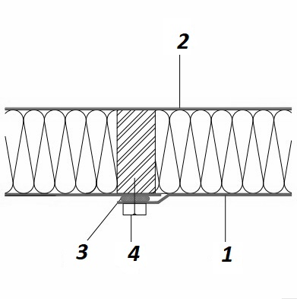
Рисунок 1 – Монтаж пароизоляционного материала вдоль стропильных ног
1 – пароизоляционный материал; 2 - диффузионная пленка; 3 – соединительная лента; 4 - прижимной брусок

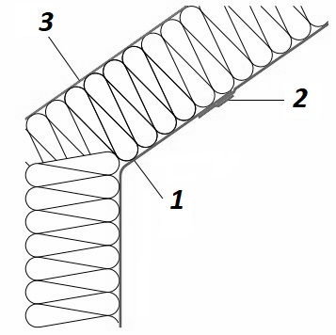
Рисунок 2 – Монтаж рулонов пароизоляционного материала поперек стропильных ног
1 – пароизоляция; 2 - соединительная лента; 3 -диффузионная пленка

6.2.5 Монтаж пароизоляционной пленки производится внахлест шириной не менее 100 мм. Пароизоляционная пленка предварительно фиксируется на стропилах или нижнем настиле скобами степлера или гвоздями с широкой шляпкой.
Рекомендуется точки предварительной фиксации проклеивать односторонними лентами.
Дополнительное крепление пароизоляции может обеспечиваться элементами подконструкции под внутреннюю отделку (деревянными каркасными брусками или рейками, подшивкой из досок, оцинкованными металлическими профилями) или листовыми отделочными материалами.
6.2.6 Пароизоляционную пленку следует монтировать, не допуская провиса и складок, для обеспечения надежной проклейки всех нахлестов.
6.2.7 Повреждения пароизоляционной пленки, возникшие при монтаже (порезы, проколы), необходимо изолировать при помощи соединительных лент, рекомендованных изготовителем пароизоляционного материала.
6.2.8 Крепление отделочных материалов с внутренней стороны конструкции крыши производят с помощью деревянных реек или оцинкованных профилей, располагаемых между пароизоляционным слоем и облицовкой. Сечение деревянных реек (профилей) должно быть не менее 50 мм и обеспечивать величину вентиляционного канала (зазора), необходимую и достаточную для прокладки кабелей, крепления розеток и элементов отделки без повреждения пароизоляционного слоя.
6.2.9 Вдоль примыканий пароизоляционного слоя к стенам и трубам следует предусматривать деформационную складку величиной не менее 20 мм (для деревянных домов - на 20 мм больше установленной проектом размера усадки конструкции в месте примыкания пароизоляционной пленки, но не менее 40 мм), которая предназначена для компенсации усадки стен и стропильной конструкции. Узел примыкания пароизоляционного слоя к стенам с помощью клеев или клеящих лент следует выполнять согласно рекомендациям изготовителя пароизоляционных материалов. Поверхность стены, на которую наносится клей, должна соответствовать требованиям, предъявляемым изготовителем клея.
6.2.10 Присоединять пароизоляционные материалы к строительным элементам с шероховатой поверхностью (нестроганой древесине, кирпичу, керамическим и газобетонным блокам), следует при помощи специализированных клеящих лент, клеев или паст, рекомендованных изготовителем пароизоляционного материала (рисунок 3). Все щели и глубокие неровности должны быть заполнены герметизирующим материалом в зоне примыкания пароизоляции к стене.
Присоединять пароизоляционные материалы к строительным элементам с гладкой поверхностью (металлу, строганой древесине, полимерным материалам) следует выполнять при помощи одно- или двусторонних соединительных лент или клеев в соответствии с рекомендациями изготовителя пароизоляционного материала.
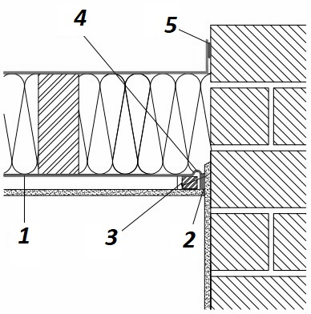
Рисунок 3.1 – Примыкание пароизоляции к стене из кирпича или бетона (оштукатуренной)
1 – пароизоляционный материал; 2 - двусторонняя соединительная лента; 3 - прижимной брусок; 4 – компенсационная складка из пароизоляционной пленки; 5 – клей для водозащитной пленки

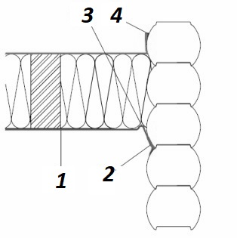
Рисунок 3.2 – Примыкание пароизоляции к стене из бревна или бруса
1 -пароизоляционный материал; 2 – односторонняя соединительная лента; 3 -компенсационная складка из пароизоляционного материала; 4 – клей для подкровельной водоизоляции

6.2.11 Пароизоляционная пленка должна быть герметично присоединена к вентиляционным трубам, воздуховодам, антенным выводам и гибким шланговым соединениям. Для этого применяются специальные уплотнительные манжеты или самоклеящиеся ленты, мастики в сочетании с армирующей тканью.
6.2.13 Примыкание пароизоляционного слоя к коробке мансардного окна следует выполнять при помощи клея, одно- или двусторонних лент согласно рекомендациям изготовителей мансардных окон.

6.3. Теплоизоляционный слой
6.3.1 Толщина теплоизоляционного слоя принимается на основании проекта.
Примечание: Теплоизоляционный слой располагается, в зависимости от конструкции крыши: поверх, между или под стропилами. В конструкциях с утеплением между стропилами, для достижения толщины теплоизоляции, соответствующей теплотехническому расчету, может устраиваться дополнительный слой поверх стропил или под ними.
При утеплении по деревянной стропильной системе применяется однослойная или многослойная теплоизоляция из минераловатных плит (матов), либо теплоизоляция по задувной технологии.
В случае применения металлической стропильной системы используют только варианты с утеплением поверх или под стропилами. В данных конструкциях могут применяться плитные полимерные теплоизоляционные материалы.

6.3.2 Теплоизоляционные минераловатные плиты (маты) должны быть установлены враспор между стропилами (балками, прогонами) или дополнительными брусками. Если высота сечения стропил (балок, прогонов) меньше толщины теплоизоляционного слоя, требуемого по расчету и указанного в проекте, то теплоизоляционный слой устраивается между стропилами (балками, прогонами) и между брусками контробрешетки, выполненной над или под ними.
В случае применения в качестве теплоизоляционного слоя жестких полимерных плит, выполняют сквозное крепление саморезами с широкой шайбой к несущим конструкциями стропильной системы. Необходимо контролировать отсутствие щелей и зазоров между жесткими полимерными плитами или заполнять пустоты строительной пеной в соответствии с рекомендациями изготовителя плит.
6.3.3 В крышах с уклоном менее 30° (57%) или при использовании теплоизоляционных минераловатных плит (матов) плотностью менее 30 кг/м³ монтаж поддерживающих брусков или сплошного основания является обязательным.
6.3.4 Работы по устройству теплоизоляционного слоя в наклонных конструкциях начинают с нижележащих участков.
6.3.5 Работы по устройству теплоизоляционного слоя в конструкции перекрытия холодных чердаков совмещаются с работами по устройству пароизоляционного слоя и ведутся в направлении «на себя».
6.3.6 При устройстве теплоизоляционного слоя из двух и более слоев минераловатных плит (матов) швы между ними следует располагать в разбежку, обеспечивая плотное прилегание минеравловатных плит (матов) друг к другу.
Зазоры между менераловатными плитами (матами) не допустимы. Для обеспечения плотного прилегания минераловатные плиты (маты) раскраивают с припусками по 5 мм с каждой стороны.
Минераловатные плиты (маты) одного слоя рекомендуется укладывать со смещением в соседних рядах, равным половине их длины. Стыки верхнего слоя минераловатных плит (матов) рекомендуется размещать со смещением не менее 200 мм относительно стыков нижнего слоя.
6.3.7 При утеплении конструкции перекрытия холодных неэксплуатируемых чердаков необходимо уложить поверх минераловатного утеплителя ветрозащитную пленку, предотвращающую выветривание частиц утеплителя в чердачное пространство, и установить эксплуатационные трапы, опирающиеся на несущие конструкции, для передвижения по ним людей.
6.4. Подкровельный водоизоляционный слой
6.4.1 Выбор материала для устройства подкровельного водоизоляционного слоя следует осуществлять согласно проектной документации, рекомендациям изготовителей и типу кровельной системы.
Для устройства подкровельной водоизоляции следует применять диффузионные или водозащитные пленки. Диффузионные пленки применяются в случае устройства утепленной крыши с одним вентиляционным каналом (зазором). В конструкциях неутепленных крыш могут использоваться как диффузионные, так и водозащитные пленки.
При проведении кровельных работ в зимний период используют пленки с повышенной прочностью на разрыв.
6.4.2 Подкровельный водоизоляционный слой должен быть непрерывным (сплошным) на всей площади изолируемой поверхности.
Водозащитная пленка должна быть смонтирована маркировкой вверх, в сторону улицы.
6.4.3 Подкровельный водоизоляционный слой укладывается перпендикулярно уклону крыши с нахлестом не менее 100 мм. Положение нахлеста: верхний рулон всегда перекрывает нижерасположенный.
При монтаже подкровельный водоизоляционный слой должен быть предварительно зафиксирован степлером или гвоздями с широкой шляпкой и окончательно закреплен контробрешеткой.
6.4.5 При монтаже подкровельного водоизоляционного слоя на стропила:
- диффузионные пленки укладывают без провиса (с учетом рекомендаций изготовителя по натяжению при монтаже), с проклейкой или без проклейки нахлестов согласно определенной в ППР системе подкровельной изоляции. Проклейку нахлестов полотен диффузионных пленок выполняют с помощью клеящих лент, либо специальных клеевых составов.
- Водозащитные пленки укладывают с небольшим провисом (не более 2 см) или внатяг (с учетом рекомендаций изготовителя по натяжению при монтаже), с проклейкой или без проклейки нахлестов. Проклейку нахлестов полотен водозащитных пленок выполняют с помощью клеящих лент, либо специального клея, соответствующих технической документации изготовителя водозащитной пленки.
- Место торцевого нахлеста (по ширине полотен) водозащитных пленок должно располагаться на стропильной ноге и прижиматься контробрешеткой.
6.4.6 На карнизном свесе водозащитную пленку укладывают на металлический капельник и приклеивают к капельнику при помощи двусторонней клеящей ленты или специального клея. Водозащитная пленка должна быть приклеена ровно, без складок.
6.4.7 Водозащитную пленки укладывают до края фронтонного свеса и заводят на крайнюю контробрешетку.
6.4.8 На коньке / хребте утепленных крыш с одним вентиляционным каналом (зазором) (рис. 4.1) диффузионные пленки укладывают с нахлестом. Если в конструкции утепленной крыши предусмотрено холодное чердачное пространство, то оно должно быть проветриваемым через конек/хребет. При этом диффузионные пленки следует укладывать с устройством вентиляционной щели в районе конька/хребта. Ширина вентиляционного зазора должна составлять не мене 100 мм. В многоснежных регионах при отсутствии вентиляционного элемента (аэроэлемента) конька или других устройств, препятствующих попаданию осадков под кровлю, рекомендуется укладывать на коньке защитную полосу из диффузионой пленки поверх контробрешетки (рис. 4.2).

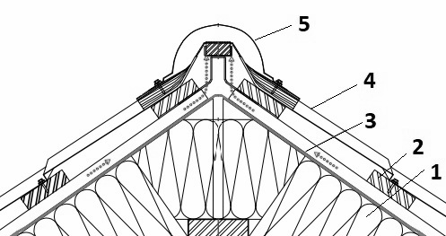
Рисунок 4.1 – Укладка диффузионной пленки на коньке утепленной крыши
1 - Теплоизоляционные минераловатные плиты (маты); 2 – контробрешетка;
3 – диффузионная пленка; 4 – металлочерепица; 5 – коньковый элемент
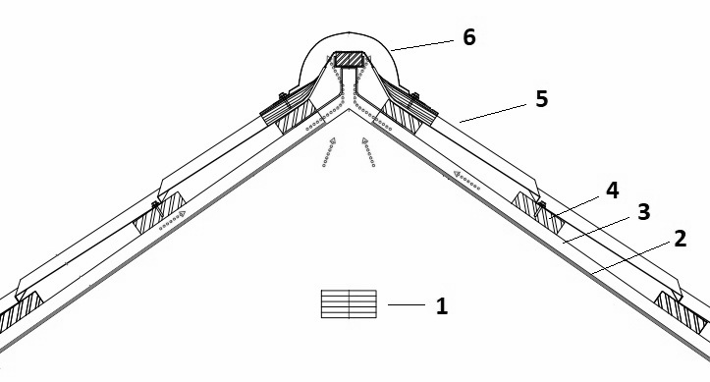
Рисунок 4.2 – Укладка водозащитной пленки на коньке холодной крыши с утеплением по чердачному перекрытию
1 – Слуховое окно или продух; 2 – водозащитная пленка; 3 – обрешетка; 4 – контробрешетка; 5 – металлочерепица; 6 – коньковый элемент

6.4.9 При выполнении примыканий подкровельного водоизоляционного слоя к стенам и трубам предусматривают деформационную складку не менее 20 мм. Подкровельный водоизоляционный слой заводят на вертикальную поверхность стены не менее чем на 50 мм выше поверхности металлочерепицы, и герметично присоединяют с помощью клеящей ленты или специального клея.

7 Установка контробрешетки, обрешетки, карнизной, коньковой и торцевой доски
7.1 Контробрешетка должна быть выполнена в соответствии с пунктом 6.1.3 СП 17.13330.2017 из брусков высотой не менее 50 мм.
7.2 Обрешетку в конструкции крыш с шагом стропил до 1200 мм выполняют из обрезных досок хвойных пород толщиной не менее 32 мм, шириной 100 мм, предварительно обработанных огне- и биозащитным составом, соответствующим требованиям ГОСТ Р 53292.
Доски обрешетки должны располагаться параллельно друг другу по всей поверхности ската, перепад досок по высоте не допускается.
Примечание: В конструкции крыш с кровлей из металлочерепицы применяют шаговую обрешетку, за исключением участков крыши с повышенной нагрузкой, где устанавливается сплошная обрешетка.
7.3 Шаг обрешетки должен соответствовать шагу профиля монтируемой металлочерепицы в соответствии с рекомендациями изготовителя.
7.4 Монтаж обрешетки следует начинать от карниза и от края фронтона.
Запрещается стыковать ряды обрешетки подряд на одной стропильной ноге. Места стыков рядов обрешетки должны быть разнесены в шахматном порядке.
Расстояние между карнизной доской и первой доской обрешетки зависит от выбранного варианта укладки металлочерепицы по отношению к карнизу (с выпуском за карнизную планку или без выпуска) в соответствии с пп. 7.5 и 7.6 настоящего стандарта.
7.5. В случае укладки металлочерепицы с выпуском за карнизную планку, нижний край листа должен выступать за край карнизной планки на 50 мм для отвода осадков в водосточный желоб.
Примечание –. Применение данного способа рекомендуется в случае отсутствия водосливной системы либо, если желоб водосливной системы установлен на короткие крюки, закрепленные к карнизной доске, и карнизная планка не заходит в желоб.
Монтаж металлочерепицы с выпуском за карнизную планку допускается при длине карниза до 6 м.
При укладке металлочерепицы с выпуском за карнизную планку, первый шаг между осями обрешетки следует выполнять на 100 мм меньше шага профиля и последующих расстояний между досками обрешетки. Первая укладываемая доска обрешетки должна быть на 10-15 мм толще всех остальных.
7.6. Укладку металлочерепицы без выпуска за карнизную планку (лист расположен поверх карнизной планки и не выступает за ее край) следует применять при длине карниза свыше 6 м.
Карнизная планка заводится в желоб системы водоотвода, который устанавливается на крюки, закрепленные в плоскости ската на обрешетке. Шаг между карнизной доской и первой доской обрешетки должен совпадать с шагом профиля металлочерепицы. При этом необходимо сразу за первой доской обрешетки установить еще одну доску для возможности крепления крюков водосливной системы. Обе доски обрешетки должны иметь одинаковую толщину.
7.7 Закрепив карнизные доски, следует проверить качество их монтажа с помощью шнурки и уровня по ГОСТ 9416-83. Линия карниза должны быть ровной и горизонтальной: допускается отклонение по горизонтали не больше 1-1,5 мм на 1 м длины карниза.
7.8 Шаг обрешетки определяется типом профиля и рекомендациями изготовителя металлочерепицы. При монтаже обрешетки следует проверять расстояние шага обрешетки не реже чем через пять рядов.
7.9 После монтажа обрешетки в местах повышенных нагрузок и монтажа кровельных элементов безопасности, вокруг дымоходов, вдоль ендов, коньков и хребтов следует выполнить сплошную обрешетку путем заполнения пространства между шаговой обрешеткой. Доски сплошной обрешетки следует крепить как минимум к двум смежным стропильным ногам.
7.10 Высота выступа торцевой доски определяется рекомендациями изготовителя в зависимости от профиля металлочерепицы. Торцевая доска устанавливается на одном уровне с верхом профиля поверх обрешетки.
7.11 Для обеспечения подкровельной вентиляции на коньке выше верхней доски шаговой обрешетки следует установить дополнительную доску толщиной на 10–15 мм больше толщины досок шаговой обрешетки, обеспечив при этом зазор между досками соседних скатов не менее 80 мм.

8 Монтаж рядового кровельного покрытия
8.1 Длина листов металлочерепицы определяется сортаментом изготовителя, либо индивидуальным заказом.
Длина листа металлочерепицы, изготовленного по спецзаказу, не должна превышать 6 м. При длине ската более 4 м рекомендуется монтировать несколько листов с нахлестом в шаг волны.
8.2 Перед устройством рядового кровельного покрытия требуется установить крюки и желоба водосливной системы, а затем - карнизную планку.

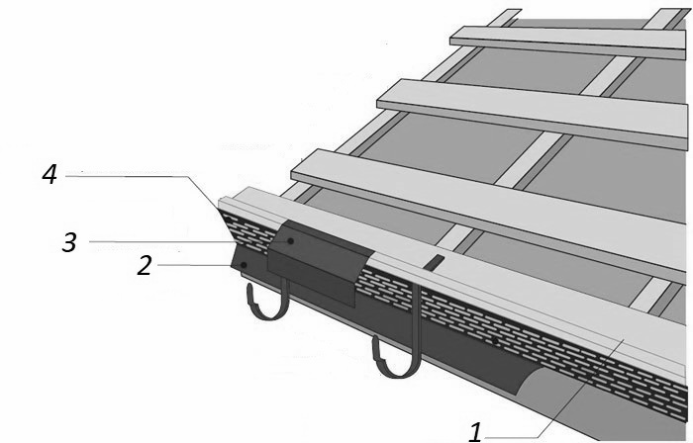
Рисунок 5 – Установка карнизной планки
1 – первая доска обрешетки; 2 - капельник; 3 – карнизная планка; 4 – вентиляционная сетка

Карнизная планка монтируется на карнизную доску поверх крюков водосливной системы. Нахлест карнизных планок должен составлять не менее 20 мм.
Длинные крюки водосливной системы следует установить по скату, с креплением в доски обрешетки, предварительно выполнив в них углубления на толщину крюка. Короткие крюки требуется установить на карнизную доску.
8.3. Монтаж листов металлочерепицы производится под прямым углом (90°) к карнизу.
Первые несколько листов крепят в соответствии с п. 8.4 настоящего стандарта к обрешетке непрочно. Затем визуально проверяют, ровно ли расположены листы (края листов должны стыковаться ровно и плотно прилегать в местах нахлеста). При необходимости листы дополнительно выравнивают, после чего закрепляют окончательно.
8.4 Металлочерепицу крепят к обрешетке и соединяют между собой специальными кровельными саморезами 4,8х28 (32) мм с прокладкой из ЭПДМ-резины, окрашенными в цвет кровли.
Саморезы закручивают перпендикулярно доскам обрешетки, обеспечив плотное прилегание прокладки самореза, но не пережимая ее, как это приведено на рисунке 6.
8.5 Образующуюся при закручивании саморезов стальную стружку необходимо сразу удалять мягкой щеткой.
Повреждения полимерного покрытия, допущенные в процессе монтажа (царапины, порезы), необходимо закрасить с помощью краски по металлу, подходящей по оттенку и типу полимерного покрытия металлочерепицы, сразу после окончания работ на данном участке.

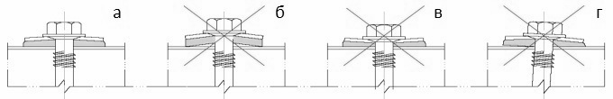
Рисунок 6 – Крепление специальных кровельных саморезов
а – правильно установленный специальный кровельный саморез, дефекты установки: б – недостаточно закрученный специальный кровельный саморез; в – специальный кровельный саморез закручен слишком плотно и деформировал прокладку; г – специальный кровельный саморез установлен не под углом 90 градусов

8.6 Монтаж металлочерепицы на двускатной крыше начинают от торца (фронтонной части), на вальмовой – от хребта.
При укладке металлочерепицы слева направо приподнимают край предыдущего листа и под него укладывают следующий. При укладке на крутых скатах и/или длинных листов рекомендуется производить монтаж по направлению слева направо.
8.7 Металлочерепицу следует монтировать по рядам, предварительно скрепляя их на стыках между собой в нескольких местах (1 саморез на 1 пог. м) и закрепляя после окончательного выравнивания в соответствии с 8.8.
8.8 Кровельные листы крепят к обрешетке в основании волны профиля. Специальные кровельные саморезы располагают на 10-15 мм ниже линии поперечной штамповки посередине между гребнями соседних волн с шагом в две или три волны (в зависимости от рекомендаций изготовителя) параллельно и перпендикулярно карнизу.
На стыке металлочерепицы специальные кровельные саморезы требуется установить под каждой ступенькой, у карнизов - на каждой второй волне.
Схема крепления специальных кровельных саморезов приведена на рисунке 7.
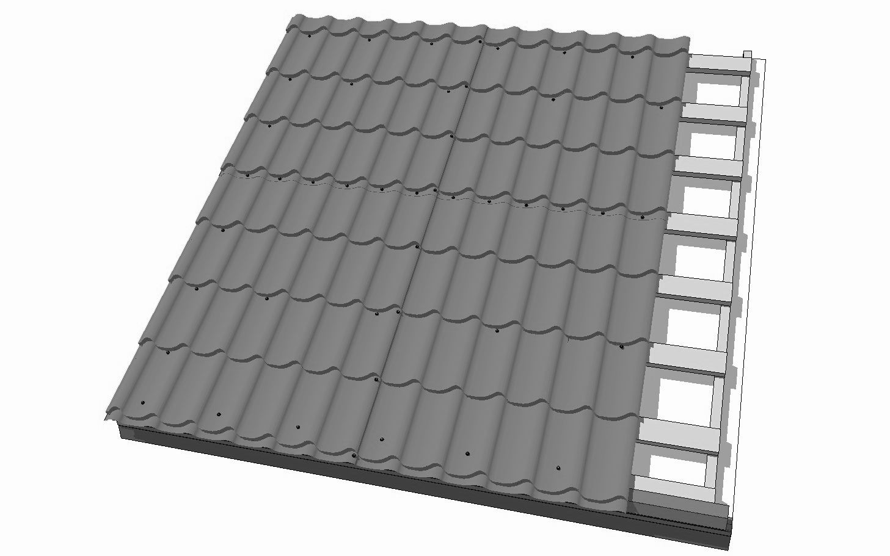

Рисунок 7 – Схема крепления саморезов

8.9 В процессе монтажа допускается наступать только в прогиб волны, в место прилегания к обрешетке. Запрещается передвигаться по крыше в обуви с жесткой и грязной подошвой, наступать на гребень волны.
8.10 Торцевая (ветровая) планка устанавливается по направлению от карниза к коньку с нахлестом не менее 20 мм и крепится саморезами к торцевой доске с шагом не более 800 мм.
К листам металлочерепицы торцевая (ветровая) планка крепится в верх волны с шагом в каждую вторую волну.

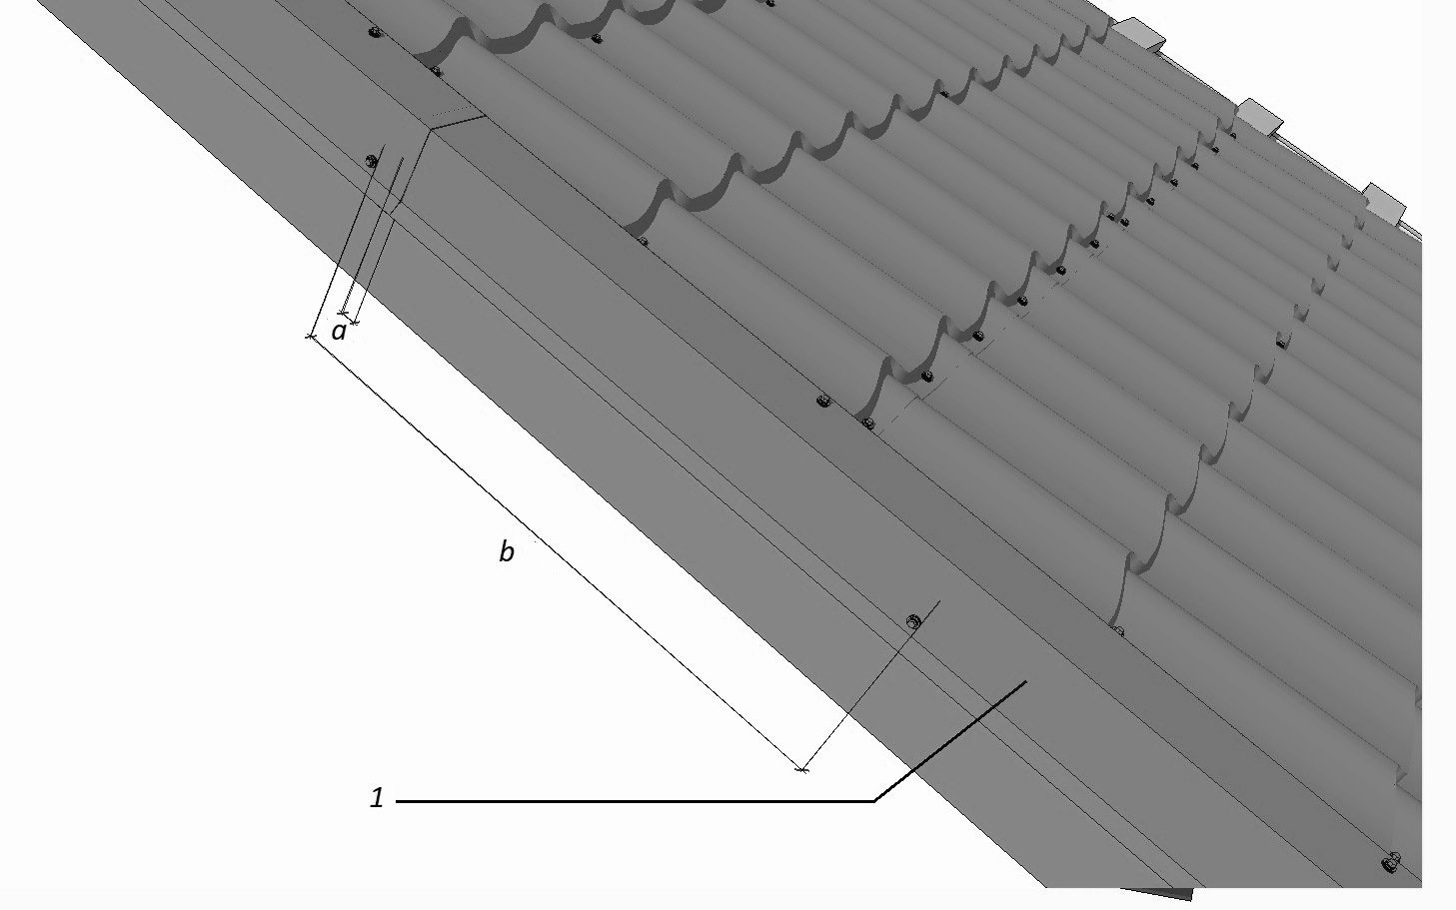
Рисунок 8 – Схема крепления торцевой планки
1 – торцевая планка. а – нахлест 20 мм, b – расстояние между саморезами не менее 800 мм

8.11 На местах изломов ската крыши следует установить сопрягающий элемент из стального листа с полимерным покрытием по ГОСТ 34180, соответствующего по цвету и техническим характеристикам металлочерепице.
Допускается применение карнизной планки для оформления внешнего излома ската крыши, а для оформления внутреннего излома ската крыши – пристенной планки (рисунок 9).

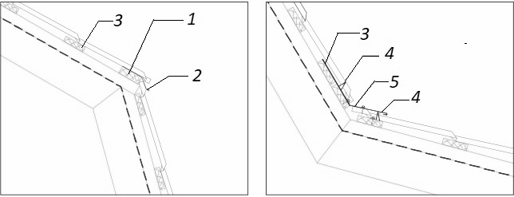
Рисунок 9 – Установка сопрягающего элемента в местах изломов скатов крыши
1 – доска обрешетки утолщенная; 2 – карнизная планка; 4 – уплотнитель саморасширяющийся; 5 – пристенная планка

9 Монтаж типовых узлов и элементов кровельной системы
9.1 Ендова
9.1.1 В ендове к сплошной обрешетке крепят планки ендовы нижней с нахлестом, равным не менее 200 мм при помощи кляммеров, которые заводят за край планки ендовы нижней и прикручивают саморезами (рисунок 10). Сквозное крепление нижней планки ендовы саморезами запрещается.

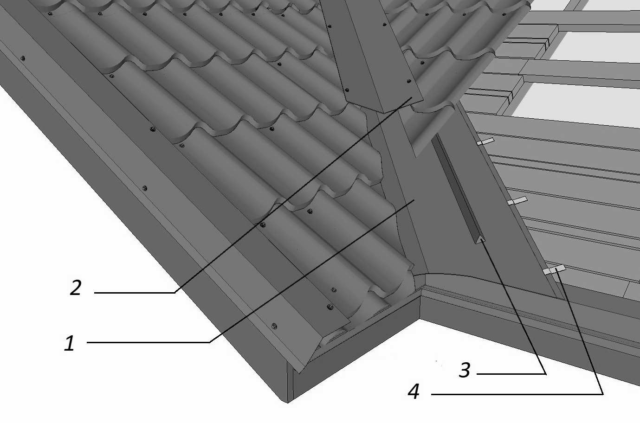
Рисунок 10 – Устройство ендовы
1 – планка ендовы нижняя; 2 – планка ендовы верхняя; 3 – уплотнитель; 4 - кляммер

9.1.2 Металлочерепицу, граничащую с ендовой, обрезают по предварительно выполненной разметке. Отступ от осевой линии ендовы до края металлочерепицы должен быть не менее 60 мм с каждой стороны.
Между планкой ендовы нижней и металлочерепицей вдоль осевой линии ендовы должен быть смонтирован расширяющийся уплотнитель.
9.1.3 Запрещено сквозное крепление металлочерепицы через планку ендовы нижнюю.
9.1.4 В случае, если ендова заканчивается на скате крыши, запрещено выводить планку ендовы нижнюю на вертикальный стык металлочерепицы.
9.1.5 Монтаж планки ендовы верхней производят по направлению от карниза вверх с наложением ее частей друг на друга не менее чем на 100 мм.
Планки следует крепить в верх волны листов металлочерепицы.
9.1.6 Запрещено устанавливать универсальный уплотнитель между металлочерепицей и планкой ендовы верхней.
9.2 Конек, хребет
9.2.1 Перед установкой конькового элемента между металлочерепицей и коньковым элементом следует установить универсальный уплотнитель или рулонный аэроэлемент конька.
В случае организации вентиляции подкровельного пространства через зазоры профиля металлочерепицы, перед установкой конькового элемента необходимо предварительно смонтировать рулонный аэроэлемент конька.
Примечание: рулонный аэроэлемент конька - эластичная лента с центральной частью из полимерной сетки, который применяется вместо универсального уплотнителя с целью обеспечения защиты крыши от проникновения под металлочерепицу осадков и насекомых и обеспечения вентиляции подкровельного пространства.
В случае организации вентиляции подкровельного пространства с применением аэраторов, перед установкой конькового элемента следует смонтировать универсальный или профилированный уплотнитель в соответствис с проектом. Пример установки профилированного уплотнителя приведе на рисунке 11.
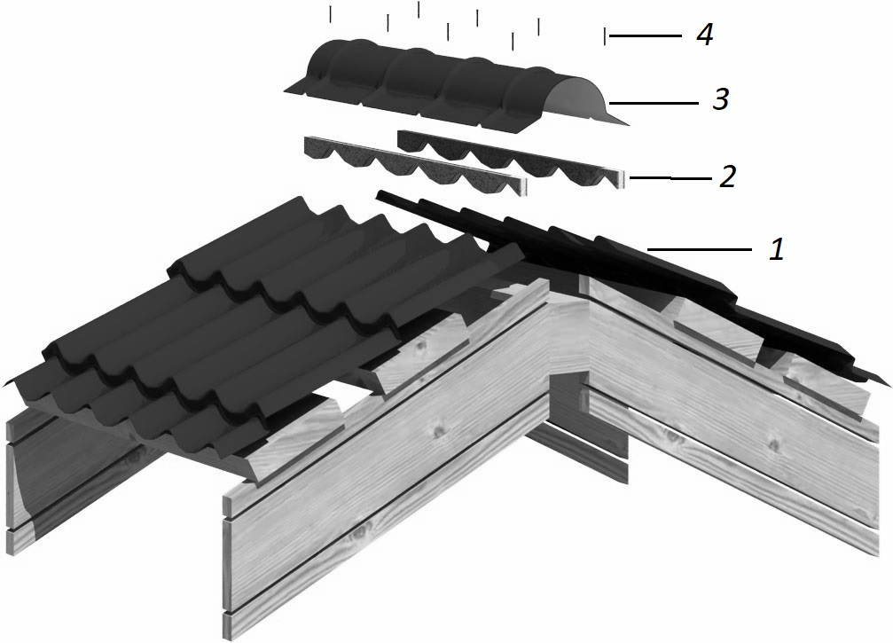
Рисунок 11– Монтаж профилированного уплотнителя конька.
1 – кровельное покрытие металлочерепица, 2 – профилированный уплотнитель, 3 – элемент конька, 1 – кровельный саморез

9.2.2 Коньковый элемент следует крепить, начиная от одного из фронтонов крыши, через волну в верхний гребень профиля металлочерепицы с обеих сторон специальными кровельными саморезами поверх торцевых планок. При применении штампованных полукруглых элементов конька в торцах конька следует установить заглушки.
Детали нештампованного конькового элемента должны быть установлены с нахлестом не менее 100 мм. Детали штампованного полукруглого конькового элемента стыкуются по линиям штамповки.
9.3 Примыкания к вертикальным поверхностям
9.3.1 При устройстве примыкания металлочерепицы к вертикальным поверхностям, расположенным вдоль ската крыши, предварительно следует установить планку примыкания нижнюю.
Край планки примыкания нижней, лежащий на скате крыши, должен иметь отгиб. Крепление планки осуществляется к обрешетке кляммером не реже чем через один ряд, как это приведено на рисунке 12.
Край планки примыкания нижней, лежащий на скате крыши, должен заканчиваться под гребнем волны листа металлочерепицы. Вертикальный край планки нижней должен заходить на стену на высоту не менее чем на 150 мм и механически крепиться к поверхности крепежом, соответствующим типу поверхности в соответствии с проектом. Саморезы следует устанавливать не менее чем на 20 мм от края планки примыкания нижней, с шагом не менее 150 мм.
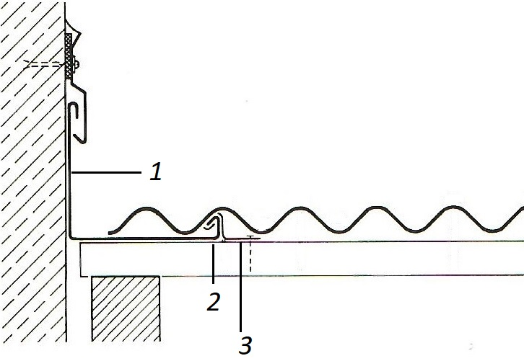
Рисунок 12 – Крепление планки примыкания нижней
1 – планка примыкания нижняя, 2 - отгиб планки примыкания нижней, 3 - кляммер

После монтажа планки примыкания нижней следует приступать к монтажу металлочерепицы и планки примыкания верхней, укладывая между краем планки примыкания верхней и металлочерепицей универсальный уплотнитель. Край пристенной планки верхней следует крепить кровельным саморезом только в верх волны металлочерепицы.
9.3.2. При устройстве примыкания металлочерепицы к вертикальным поверхностям, расположенным поперек ската крыши, выше последней доски обрешетки добавляют дополнительную доску толще досок обрешетки на 10-15 мм для последующей установки специальных кровельных саморезов по краю металлочерепицы.
Между стеной и срезом металлочерепицы оставляют зазор в 50-80 мм. Между пристенной планкой верхней и металлочерепицей укладывается профилированный уплотнительный элемент.
9.3.3. Планка примыкания нижняя устанавливается с учетом возможной усадки здания не менее чем на 20 мм (для деревянных зданий – на 20 мм больше установленного проектом размера усадки конструкции в месте примыкания планки примыкания нижней, но не менее 40 мм).
Если верхний край планки примыкания верхней в последующем не будет закрыт облицовочным фасадным материалом (панелями сайдинга, вентилируемого фасада и пр.), то планка примыкания монтируется в штробу, как приведено на рисунке 13. Перед монтажом планки примыкания в штробу закладывается полиуретановый герметик в соответствии с проектом. Шаг крепежа должен составлять не менее 200 мм.

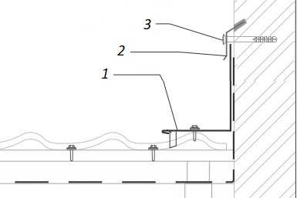
Рисунок 13 – Монтаж планки примыкания верхней в штробу
1 – планка примыкания верхняя, 2 – планка примыкания в штробу, 3 – крепежное изделие

В иных случаях планка примыкания устанавливается внакладку, с нанесением полиуретанового герметика в отгиб планки, как это приведено на рисунке 14. Отгиб должен быть заполнен полиуретановым герметиком полностью.

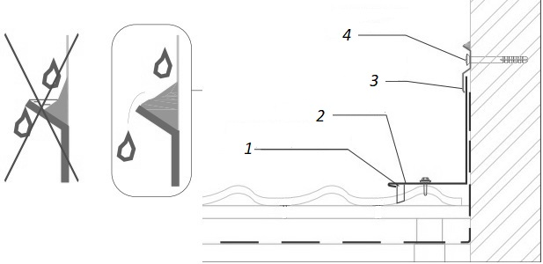
Рисунок 14 – Монтаж планки примыкания верхней внакладку
1 – уплотнитель саморасширяющийся; 2 – планка примыкания верхняя; 3 – планка примыкания внакладку

Крепление накладной планки к стене производится дюбель-гвоздем или кровельным саморезом, в зависимости от типа основания, с шагом 200-250 мм.
9.3.4 Монтаж планок (планки примыкания нижней и планки примыкания верхней) осуществляется снизу вверх по скату крыши с нахлестом не менее чем на 100 мм.
9.3.5 Требуется исключать попадание в подкровельное пространство влаги с поверхности фасада, а также конденсата из фасадной системы.
9.3.6 В случае, если участок крыши прилегает к фасаду здания с рельефной поверхностью (бревно, брус), примыкание металлочерепицы к вертикальным поверхностям следует выполнять с применением самоклеящейся ленты на основе каучука.

9.4 Примыкания к трубе
9.4.1 Выше трубы на подкровельной водоизоляции требуется смонтировать водоотводящий желобок, выполненный из уголка из оцинкованной стали, либо из водоизоляционной пленки с применением клеящих лент и герметиков в соответствии с проектом.
9.4.2 При выполнении примыкания к прямоугольной трубе изготавливают металлический фартук из гладкого стального листа с полимерным покрытием в цвет металлочерепицы и с аналогичными техническими характеристиками (толщина стальной основы, тип полимерного покрытия, класс металлического защитного покрытия должны совпадать).
Перед монтажом металлического фартука необходимо убедиться, что прямоугольная труба оштукатурена на нужную высоту.
9.4.3 Металлический фартук следует завести по трубе на высоту 150-200 мм.
Длина металлического фартука по плоскости ската крыши от каждой из четырех сторон прямоугольной трубы должна составлять не менее чем 200 мм.
9.4.4 Верхнюю по плоскости ската крыши часть металлического фартука заводят под металлочерепицу, боковые и нижнюю части металлического фартука следует монтировать поверх металлочерепицы.
При обходе прямоугольной трубы, расположенной вблизи конька, верхнюю часть металлического фартука следует заводить под конек.
9.4.5 Поверх края металлического фартука на кирпичной или оштукатуренной поверхности трубы следует монтировать планку примыкания согласно 9.3.3.
9.4.6 При выполнении примыкания к прямоугольным трубам шириной 80 см и более требуется устройство разуклонки над трубой выше по плоскости ската крыши.
Конструкцию разуклонки формируют из деревянных деталей обрешетки, образуя два ската, которые сходятся к центру трубы. Облицовка разуклонки выполняется из плоского стального листа с полимерным покрытием, соответствующий цвету металлочерепицы, по ГОСТ 34180. Ендовы, образованные пересечением скатов разуклонки с основными скатами крыши, листами металлочерепицы не накрываются. В остальном соблюдаются правила как в. 9.1.
9.4.6 При выполнении примыкания к круглой трубе используется фартук заводского изготовления в соответствии с проектом и рекомендациями производителя металлочерепицы.

9.5 Установка мансардного окна
9.5.1. Установка мансардных окон в крыше с кровлей из металлочерепицы должна быть предусмотрена проектом или на стадии подготовки к кровельным работам.
Мансардное окно устанавливают в заранее подготовленный проем согласно инструкции изготовителя окна, как это показано на рисунке 15.
В случае установки окна в уже смонтированную металлочерепицу требуется произвести демонтаж кровли на ширину всех листов в месте установки окна и длину всех листов по скату крыши.

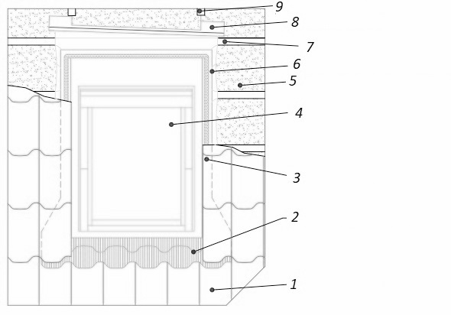
Рисунок 15 – Схема установки мансардного окна
1 – металлочерепица, 2 – нижняя секция оклада, 3 – боковая секция оклада,
4 – мансардное окно, 5 – водоизоляционная пленка, 6 – верхняя секция оклада,
7 – обрешетка, 8 – водоотводящий желобок, 9 – контробрешетка

9.5.2 Выше окна поверх подкровельной водоизоляции монтируется водоотводящий желобок, выполненный из уголка из оцинкованной стали, либо из водозащитной пленки с применением клеящих лент и герметиков.
9.5.3 Монтаж металлочерепицы начинают с подгонки нижележащего листа металлочерепицы, который подрезается с отступом 100 мм от нижней части рамы таким образом, чтобы на него легла нижняя секция оклада (рисунок 16, 2).
После подгонки нижнего листа металлочерепицы следует монтировать секции оклада мансардного окна. Тип оклада должен соответствовать рекомендациям изготовителя окна для металлочерепицы.
Боковой лист (или нижний лист, если металлочерепица сбоку от окна монтируется внахнест) должен быть длиннее прочих на 1-2 волны и закрывать фартук окна (рис. 16). Аналогичным образом укладывают лист металлочерепицы с другой стороны окна.

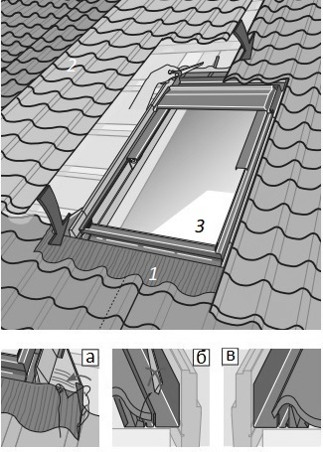
Рисунок 16 – Установка мансардного окна
а – края фартука подгибаются; б – уплотнитель на боковых секциях оклада подрезается в зависимости от высоты волны металлочерепицы, попадающей на данную секцию оклада; в – правильно выполненное примыкание; 1 – нижняя секция оклада, 2 – подрезанный лист металлочерепицы, 3 – мансардное окно

9.5.4 Не допускается сквозное крепление кровельными саморезами нижнего фартука оклада, а также сквозное крепление металлочерепицы через оклад.
9.5.5 Применение нестандартного оклада мансардного окна, изготовленного на месте производства работ из плоского стального кровельного листа с выполнением соединения в фальц, допускается в случае согласования с изготовителем окна.

9.6. Подшивка карнизного свеса
9.6.1 Подшивку карнизного свеса следует выполнять из перфорированных материалов (софитов), металлических листов, деревянной вагонки или иных материалов.
В случае, если кровля из металлочерепицы выполняется над холодным чердаком с организацией вентиляции через слуховые окна и аэраторы, для подшивки карнизного свеса следует применять перфорированные материалы (софиты), либо доски, которые устанавливаются с зазором. Если утепление чердачных помещений выполнено по линии скатов крыши, то подшивка карнизного свеса выполняется сплошной.
9.6.2 При монтаже подшивки карнизного свеса имеющийся зазор между водозащитной пленкой и кровельным покрытием должен быть защищен сеткой с мелкими ячейками (из полимерных материалов или вязаная из металлических коррозионностойких материалов) и прикрыт карнизной планкой.

10 Внешний водоотвод
10.1 Внешний водоотвод на крыше с кровлей из металлочерепицы рекомендуется выполнять независимо от высоты здания и вылета карнизного свеса.
Для организации внешнего водоотвода применяются системы, изготовленные из металла или из поливинилхлорида (далее – ПВХ).
10.2 Система внешнего водоотвода должна обеспечивать сбор атмосферных осадков, стекающих по скатам крыши, равномерное разведение влаги по водосточным желобам в водоприемные воронки и отведение от цоколя здания.
10.3 Водосточные желоба должны быть установлены на крюках вдоль карнизов кровли ниже края металлочерепицы с уклоном не менее 3 мм на 1 пог. м.
Перед монтажом водосточных желобов необходимо провести промежуточные измерения установки крюков с помощью уровня и шнурки. После установки водосточного желоба производится повторная проверка наличия уклона с помощью уровня, и при необходимости несущие элементы смещают для обеспечения необходимого уклона.
Расстояние между крюками должно соответствовать рекомендациям изготовителя водосточной системы для условий региона строительства, но составлять не более 600 мм.
Максимально расстояние от верхней точки водосточного желоба до водоприемной воронки не должно превышать 12 м.
10.4 При установки водосточного желоба на коротких крюках, с креплением к карнизной доске, в желоб заводится капельник.
При установке вдосточного желоба на длинных крюках, в него может быть заведена карнизная планка. В этом случае капельник располагается под водосточным желобом.
10.5 При монтаже системы внешнего водоотвода из ПВХ необходимо соблюдать рекомендации изготовителя по компенсации температурного расширения.
10.6 Водосточные трубы, которые выходят на тротуары с большим движением людей, должны быть выполнены в антивандальном исполнении или иметь защитные металлические ограждения.
10.7 Край нижнего колена трубы должен располагаться не выше 300 мм и не ниже 100 мм от земли.
10.8 При наличии рядом со зданием высокорослых деревьев, в водосточный желоб или водоприемные воронки следует установить сетки листвоуловителя.

11 Установка элементов системы безопасности и инженерных систем
11.1. Установка элементов системы безопасности и обслуживания
11.1.1 Установка элементов систем безопасности и обслуживания (снегозадержания, лестниц, переходных мостиков и др.) производится в соответствии с инструкциями изготовителя. Элементы системы безопасности должны иметь, согласно проектной документации, тип крепления, предназначенный для металлочерепицы.
11.1.2 При установке элементов систем безопасности и обслуживания, требуется учитывать высоту волны и тип профиля металлочерепицы – между кровлей и поперечными перекладинами систем снегозадержания, ступенями кровельных лестниц должен быть обеспечен минимальный зазор не менее 50 мм.
11.1.3 Вид системы снегозадержания, ее комплектация и количество точек крепления к обрешетке рассчитывается с учетом климатических особенностей региона, угла наклона крыши и длины ската.
11.1.4 Первый ряд элементов систем снегозадержания должен быть установлен над стеной.
Кронштейны элементов систем безопасности и обслуживания крепятся сквозным креплением в нижнюю волну к доскам шаговой обрешетки.

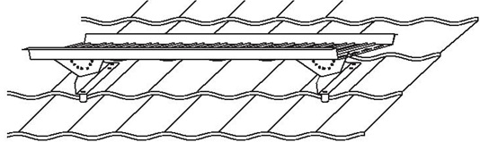
Рисунок 17 – Крепление кровельного мостика к кровле из металлочерпицы

11.2 Установка инженерных систем
11.2.1 На крыше с кровлей из металлочерепицы могут быть установлены элементы систем антиобледенения и молниезащиты.
11.2.2 Системы антиобледенения и молниезащиты со сквозным креплением не должны нарушать функции водоизоляции кровельного покрытия. В случае нарушения лакокрасочного покрытия при установке, место повреждения должно быть покрыто специальной краской, соответствующей по тону цвету металлочерепицы.

12 Контроль выполнения и требования к результатам кровельных работ
12.1 Входной контроль
12.1.1 Входному контролю подлежат документация, материалы и изделия. На этапе входного контроля производится приемка несущего основания крыши. Контроль производят в соответствии с Приложением А
12.1.1 При входном контроле документации проверяют всю поступившую документацию, включая проектную и организационно-исполнительную (ППР), которая должна содержать:
- технологические карты производства работ;
- решения по безопасному выполнению работ и организации рабочих мест;
- последовательность выполнения работ;
- места складирования, последовательность и методы подъема материалов;
- тип лесов и схему их установки, либо схему точек крепления средств индивидуальной защиты (СИЗ).
12.1.2 Проектная документация должна содержать рабочие чертежи, планы, разрезы, в объеме, необходимом для выполнения работ.
12.1.3 В случае отсутствия в проектной документации и ППР необходимой информации для производства работ или ее неточности, документация должна быть отправлена на доработку.
12.1.4 Входной контроль металлочерепицы организуют на основании данных маркировки листа в соответствии с ГОСТ Р 58153.
Входной контроль паро-, ветро- и водозащитных, теплоизоляционных материалов следует выполнять на соответствие технических требований поступивших материалов требованиям проектной документации.
12.1.5 Результаты входного контроля материалов и изделий должны быть занесены в журнал входного учета и контроля качества получаемых строительных конструкций, изделий и материалов.
12.1.6 Входной контроль соответствия материалов следует осуществлять визуально и методом документарной проверки.
При визуальном контроле металлочерепицы и доборных элементов (конькового элемента, планок примыканий) следует проверить отсутствие царапин, сколов, иных повреждений, наличие маркировки на листах, соответствие указанных в маркировке металлочерепицы технических характеристик требованиям ГОСТ Р 58153.
При документарной проверке проверяется соответствие технических характеристик в сопроводительной документации проектной документации.
12.1.7 При приемке несущих конструкций (основания) проверяют размеры скатов на соответствие проектным размерам, а также прямолинейность конька, хребтов, карнизов, ендов, торцов. Результат проверки основания оформляется актом, рекомендуемая форма которого приведена в РД 11-02-2006 [3, приложение 4]

12.2 Операционный контроль
12.2.1 В ходе операционного контроля лицо, осуществляющее строительство, проверяет соответствие последовательности и состава выполненных работ, соблюдение режимов и соответствие показателей качества выполнения операций и их результатов требованиям проектной, технологической и нормативной документации, распространяющейся на данный этап работ.
Результаты операционного контроля следует фиксировать в общем журнале работ или специальном журнале по отдельным видам работ, форма которых приведена в РД 11-05-2007 [2].
12.2.2 Требования по операционному контролю должны быть указаны в ППР на строительство объекта.
12.2.3 Обязательному контролю подлежат скрытые виды работ на каждом этапе строительства, с составлением акта освидетельствования скрытых работ согласно Приложению 3 руководящего документа РД 11-02-2006 [3].
12.2.4. В процессе строительства крыши с кровлей из металлочерепицы операционному контролю подлежат следующие виды работ:
- устройство пароизоляционного слоя;
- устройство теплоизоляционного слоя;
- устройство подкровельной изоляции;
- устройство обрешетки и контробрешетки, карнизной доски;
- монтаж вентиляционной сетки, капельника, водоотводящих желобков над препятствиями, нижних планок ендовы, планок карниза, фартуков обхода труб;
- монтаж рядового кровельного покрытия;
- монтаж верхних планок ендовы, конька, фронтонного свеса, планки примыкания.
- монтаж внешнего водоотвода.
12.2.4 Операционный контроль проводится в соответствии с Приложением А настоящего стандарта. При инструментальном контроле измерения выполняют с помощью рулетки, соответствующей ГОСТ 7502.
12.3 Оценка соответствия выполненных работ по монтажу кровли из металлочерепицы
12.3.1 Оценка соответствия выполненных работ требованиям проектной документации выполняется проведением документарной проверки исполнительной документации на полноту сведений в представленных материалах, в том числе:
- документации, подтверждающей осуществление входного контроля применяемых строительных материалов и изделий;
- актов приемки основания (несущих конструкций);
- актов, оформляемых в ходе освидетельствования скрытых работ и ответст-
венных конструкций;
- общего журнала работ;
- исполнительной документации на строительство с записями о соответствии выполненных в натуре работ проектной и рабочей документации.
12.3.2 Оценка соответствия выполненных работ требованиям нормативной документации проводится документарной проверкой в случае изменений в проекте, внесенных после начала работ.
12.3.3 Результат оценки соответствия кровельных работ требованиям проектной документации следует оформлять актом в соответствии с требованиями СП 48.13330.2011 (пункт 7.3).
12.3.4 Карта контроля качества кровельных работ приведена в приложении А.

13 Требования охраны труда
13.1 Выполнение работ на высоте следует осуществлять с учетом правил по охране труда [7], [8], [9], [10].
13.2 При выполнении кровельных работ рекомендуется использование строительных лесов, в том числе подвесных, установленных по всему периметру кровли или в местах выполнения кровельных работ. Ограждения лесов должны быть выше уровня поверхности кровли не менее чем 1,1 м. Для предотвращения падения с высоты инструментов и кровельных материалов ограждение лесов должны иметь защитную сетку.
13.3 Работа с металлочерепицей должна осуществляться в защитных очках, перчатках и спецодежде. Проход под металлочерепицей и упаковками при их перемещении запрещен.
13.4 Запрещено производить подъем металлочерепицы на крышу и выполнение кровельных работ при скорости ветра свыше 15 м/с.
Библиография
[1] СТО НОСТРОЙ 2.13.81-2012 Крыши и кровли. Требования к устройству, правилам приемки и контролю
[2] РД-11-05-2007. Порядок ведения общего и (или) специального журнала учета выполнения работ при строительстве, реконструкции, капитальном ремонте объектов капитального строительства.
[3] РД-11-02-2006. Приказ Ростехнадзора от 26.12.2006 №1128 (ред. от 09.11.2017) «Об утверждении и введении в действие Требований к составу и порядку ведения исполнительной документации при строительстве, реконструкции, капитальном ремонте объектов капитального строительства и требований, предъявляемых к актам освидетельствования работ, конструкций, участков сетей инженерно-технического обеспечения».
[4] Правила по охране труда при работе на высоте, приказ Министерства труда и социальной защиты Российской Федерации от 28 марта 2014г. № 155н.
[5] Правила по охране труда в строительстве, Приказ Министерства труда и социальной защиты Российской Федерации от 1 июня 2015г. № 336н.
[6] Правила по охране труда при погрузочно-разгрузочных работах и размещении грузов, Приказ Министерства труда и социальной защиты Российской Федерации от 17 сентября 2014г. № 642н.
[7] Правила по охране труда при работе с инструментом и приспособлениями, Приказ Министерства труда и социальной защиты Российской Федерации от 17 августа 2015г. № 552н.

Приложение А (обязательное)
Карта контроля качества выполнения кровельных работ

Наименование организации: ____________________________________________________
Сведения об объекте: __________________________________________________________________________________________________________________________________________________________

№ пп | Элемент контроля | Требования стандарта | Способ проверки соответствия | Результат соблюдения требований стандарта |  | Примечания
 |  |  |  | Норма | Соответствие («+», «-») | Примечания
- Подготовительные работы
1.1 | Проектная документация | - | Документарный | Наличие комплекта документов
1.2 | ППР на крышу (технологическая карта кровельных работ) | - | Документарный | Наличие ППР
- Входной контроль применяемых материалов
2.1 | Пиломатериалы | Проверка соответствия сортности пиломатериалов в соответствии с ГОСТ 8486 | Визуальный  Инструментальный (влажность, геометрия изделия) | Отсутствие дефектов согласно требованиям п.2 ГОСТ 8486
2.2 | Изоляционные материалы | Наличие паспорта продукции | Документарный | Соответствие технических характеристик продукции проектной документации
2.3 | Металлочерепица | Проверка наличия маркировки на листах металлочерепицы; соответствие заявленных технических характеристик проекту | Визуальный, документарный | Наличие маркировки, соответствие указанных параметров проектной документации
- Операционный контроль
3.1 | Пароизоляция | Пп. 6.2.1, 6.2.2, 6.2.14 | Визуальный | Стыки и примыкания к вертикальным поверхностям проклеены ровно, пароизоляционный материал расположен маркировкой в сторону помещения, отсутствуют складки по стыку и расхождения полотен |  | Оформляется акт скрытых работ
3.1 | Пароизоляция | П. 6.2.6 | Инструментарный | Нахлест полотен пароизоляционного материала – 100 мм |  | Оформляется акт скрытых работ
3.2 | Теплоизоляция | П. 6.3.1, 6.3.3 | Визуальный | Отсутствие зазоров между плитами или матами, плотное прилегание к конструкциям |  | Оформляется акт скрытых работ
3.3 | Подкровельная водоизоляция | П. 6.4.1 и 6.4.5 | Визуальный | Материал расположен маркировкой на улицу. Наличие деформационной складки в местах примыканий к вертикальной поверности |  | Оформляется акт скрытых работ
3.3 | Подкровельная водоизоляция | П. 6.4.3, 6.4.8 | Инструментарный | Нахлест полотен не менее 100 мм. Материал заведен на вертикальную поверхность не менне чем на 50 мм. |  | Оформляется акт скрытых работ
3.4 | Контробрешетка | п.7.1 | Инструментарный | Высота бруска контробрешетки 50 мм |  | Запись в журнале производства работ
3.5 | Обрешетка | П. 7.3, 7.4 | Визуальный | Доски закреплены ровно по горизонтали параллельно карнизу, места стыков рядов обрешетки расположены в шахматном порядке. |  | Запись в журнале производства работ
3.5 | Обрешетка | П. 7.3 | Инструментарный | Шаг обрешетки соответствует шагу волны металлочерепицы |  | Запись в журнале производства работ
3.6 | Карнизная доска | П. 7.7 | Инструментарный | Линия карниза ровная по горизонтали, отклонение не больше 1-1,5 мм на 1 м длины карниза. |  | Запись в журнале производства работ
3.7 | Вентиляционная сетка, капельник, водоотводящие желобки над препятствиями | Пп. 9.4.1, 9.5.1, 9.6.2 | Визуальный | В наличии |  | Запись в журнале производства работ
3.8 | Карнизная планка | П. 8.2 | Инструментарный | Нахлест карнизных планок не менее 20 мм |  | Запись в журнале производства работ
3.9 | Планка ендовы нижняя, планка примыкания нижняя | Пп. 9.1.1, 9.3.1 | Визуальный | Наличие кляммеров, отсутствие сквозных креплений |  | Запись в журнале производства работ
3.9 | Рядовое кровельное покрытие | Пп. 8.4, 8.8 | Визуальный | Перед монтажом кровельного покрытия: отсутствует мусор на поверхности подкровельной водоизоляции.  После монтажа: отсутствуют расхождения листов на стыках, саморезы прикручены в верхнюю волну металлочерепицы, количество саморезов и места их расположения соответствуют требованиям пп. 8.8 |  | Запись в журнале производства работ
3.10 | Торцевая планка | П. 8.10 | Инструментарный, визуальный | Нахлест не менее 20 мм, шаг саморезов не более 800 мм, в каждую вторую волну металлочерепицы |  | Запись в журнале производства работ Запись в журнале производства работ
3.11 | Конек | П. 9.2.2 | Визуальный | Наличие заглушек, элементы конька закреплены в верхний гребень волны.  Вентиляционный элемент (при наличии в проекте) установлен |  | Запись в журнале производства работ
3.11 | Планка ендовы верхняя, | Пп. 9.1.5, 9.1.6 | Визуальный |  |  | Запись в журнале производства работ
 | планка примыкания верхняя |  |  |  |  | Запись в журнале производства работ
 | Система водоотвода | П. 10.3 | Визуальный, инструментарный | Наличие уклона, шаг карнизных крюков не менее 600 мм |  | Запись в журнале производства работ
3.8 | Удаление мусора | - | Визуальный | Металлическая стружка от саморезов удалена.  Отсутствует мусор в системе водоотвода, в ендове и на других участках крыши |  | Запись в журнале производства работ
П. 4 Заключительные работы
4.1 | Оценка соответствия выполненных работ | Соответствие проекту и требованиям п. 12.3 | Документаный | Наличие исполнительной документации

Заказчик / Представитель заказчика / Представитель технического надзора __________________________________________________________________
ФИО, должность, наименование организации

Представитель подрядной организации_________________________________
ФИО, должность, наименование организации

УДК 692.415.001.4:006.354 ОКС 91.100.99 NEQ
Ключевые слова: металлочерепица, строительство.

Национальный кровельный союз
Исполнительный директор Пахутко Е.К.

Руководитель разработки Молчанова А.А.

